МІНІСТЕРСТВО ОСВІТИ І НАУКИ, МОЛОДІ ТА СПОРТУ УКРАЇНИ

ХАРКІВСЬКИЙ НАЦІОНАЛЬНИЙ
АВТОМОБІЛЬНО-ДОРОЖНІЙ УНІВЕРСИТЕТ



Методичні вказівки

до виконання курсової роботи з дисципліни
«Системний аналіз складних систем управління»
для студентів спеціальностей 6.050202
«Автоматизоване управління технологічними процесами» та
«Автоматика та автоматизація на транспорті»

Харків
ХНАДУ
2011
МІНІСТЕРСТВО ОСВІТИ І НАУКИ, МОЛОДІ ТА СПОРТУ УКРАЇНИ

ХАРКІВСЬКИЙ НАЦІОНАЛЬНИЙ
АВТОМОБІЛЬНО-ДОРОЖНІЙ УНІВЕРСИТЕТ

Методичні вказівки

до виконання курсової роботи з дисципліни
«Системний аналіз складних систем управління»
для студентів спеціальностей 6.050202
«Автоматизоване управління технологічними процесами» та
«Автоматика та автоматизація на транспорті»

Затверджено методичною
радою університету,
протокол від . .2011 р.

Харків
ХНАДУ
2011
Укладачі: к.т.н., доц. Філь Н.Ю.
к.т.н. Осьмачко О.О.

Кафедра автоматизації та комп’ютерно-інтегрованих технологій
Предмет, мета та завдання навчальної дисципліни

Навчальна дисципліна «Системний аналіз складних систем управління» (САССУ) відноситься до циклу обов’язкових дисциплін професійної та практичної підготовки за напрямом 6.050202 «Автоматизація та комп’ютерно-інтегровані технології».
Предметом навчальної дисципліни є педагогічно адаптована система понять про методи системного аналізу для розв’язання складних комплексних проблем з урахуванням того, що в процесі прийняття рішень вибір необхідно робити в умовах невизначеності.
Метою дисципліни є підготовка фахівців в галузі автоматики та управління на рівні професійних вимог з питань закономірностей функціонування і розвитку систем, методів і моделей теорії систем, теоретичної і практичної бази системного дослідження при аналізі проблем і прийнятті рішень в області професійної діяльності.
Завдання навчальної дисципліни полягають у формуванні у студентів системи знань, вмінь та уявлень про методологію системного аналізу, використання системний аналіз процесу управління в складних системах, координацію в складних системах управління.
У результаті вивчення дисципліни студент повинен:
Знати:
- основи системного підходу при вирішенні науково-дослідних і практичних задач;
- основні поняття і визначення теорії систем, моделювання як методу дослідження систем;
- методологічні основи формування системи цілей і засобів досягнення цілей при дослідженні систем і системному аналізі;
- основи побудови математичних моделей для аналізу ефективності і ухвалення рішень;
- основи методів аналізу і прийняття рішень;
- основи організації і проведення експертиз при інформаційній підготовці рішень.
Вміти:
- проводити аналіз і синтез структур систем;
- формулювати цілі дослідження і вдосконалення функціонування систем;
- виконувати постановку і формалізацію завдань оптимізації і прийняття рішень при дослідженні систем;
- використовувати методи аналізу рішень, інформаційної підготовки і прийняття рішень;
Студент повинен мати уявлення про способи класифікації і види систем; про напрями розвитку системних досліджень; про напрями інформатизації і автоматизації в задачах аналізу і прийняття рішень.

ЗАСТОСУВАННЯ ТЕОРІЇ МАСОВОГО ОБСЛУГОВУВАННЯ ДЛЯ ВИРІШЕННЯ ВИРОБНИЧИХ ЗАДАЧ

Метою курсової роботи є придбання навиків організації ремонтно-механічного господарства на машинобудівних підприємствах.

Основні поняття і визначення

Одним з основних понять теорії масового обслуговування є поняття про вхідний потік вимог (заявок) на обслуговування. Потоком вимог є послідовність однорідних подій, які наступають через випадкові інтервали при безперервному відліку часу.
Головною характеристикою вхідного потоку є інтенсивність потоку вимог в системі $λ(t)$, яка визначає середню кількість заявок на обслуговування, що поступають в одиницю часу. Вона пов'язана з середнім проміжком часу $\bar{τ}(t)$ між двома черговими обслуговуваннями у момент часу t наступним співвідношенням:
$λ(t)=1/{\bar{τ}}(t)$.
Потік заявок називається стаціонарним (регулярним), якщо його імовірнісний режим не змінюється в часі, тобто якщо інтенсивність потоку заявок постійна (події (заявки) слідують один за одним через строго певні проміжки часу):
$λ(t)=\text{const}=λ=1/τ$
Якщо події (заявки, вимоги), про які йде мова, є однорідними з погляду їх суті і форми прояву, то і потік називається однорідним.
Важливе значення в теорії масового обслуговування мають потоки вимог, в яких інтервали між послідовно виникаючими вимогами розподіляються по експоненціальному (показовому) закону розподілу, щільність вірогідності якого визначається рівнянням:
$f(τ)={λe}^{−\text{λτ}}$
Такий потік називають пуассоновським потоком вимог [1, 2]. Гістограма і щільність вірогідності потоку заявок при експоненціальному законі розподілу представлені на рис. 1. Ця крива показує, що малих проміжків часу між моментами виникнення заявок більше, ніж великих, і вірогідність виникнення заявки через інтервал т убуває в міру його збільшення.

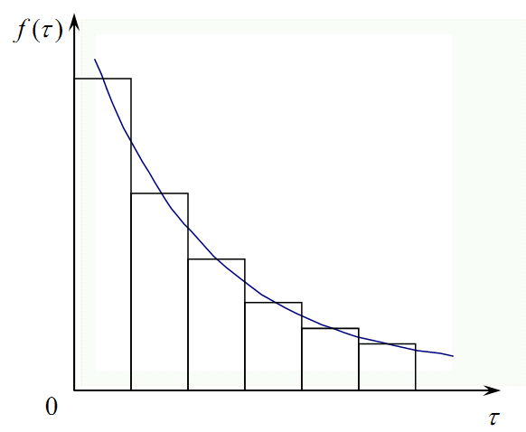
Рис. 1. Щільність вірогідності при експоненціальному законі обслуговування

У деяких реальних потоках число вимог, що поступили в систему після довільного моменту часу t, не залежить від того, яке число вимог поступило в систему до цього. Ця властивість незалежності характеру потоку вимог від числа вимог, що поступили, і моментів їх надходження носить назву відсутності післядії. Потоком з обмеженою післядією називається потік, в якому величини $τ_{1},τ_{2},τ_{3}$ взаємно незалежні.
Потік вимог називають ординарним, якщо вірогідність появи двох і більш заявок в один і той же момент часу настільки мала, що практично можна вважати за неможливе поєднання двох або більш подій в один і той же момент часу.
Потік вимог називається простим, якщо він одночасно ординарний, стаціонарний і без післядії. Існує теорема, згідно якої в простому потоці вимог проміжки часу між сусідніми заявками розподіляються по експоненціальному закону. Іншим основним поняттям теорії масового обслуговування є час обслуговування, що характеризує витрати часу одним обслуговуючим пристроєм на обслуговування однієї заявки.
У зв'язку з тим, що час обслуговування не є детермінованим, а змінюється від однієї вимоги до іншої, він розглядається як величина випадкова.
Дуже часто час обслуговування розподіляється по експоненціальному закону розподілу з щільністю вірогідності:
$f(t)={μe}^{−{μt}_{0}}$,
де $μ$ − інтенсивність обслуговування або середнє число обслуговувань в одиницю часу $t_{0}$.

2. Загальна характеристика систем масового обслуговування

Розглянемо процес організації технічного контролю у відносно невеликому механоскладальному цеху, де для цієї мети досить мати всього один пост технічного контролю. Нехай час, що витрачається на контроль однієї партії заготовок, складає точно дві години (детерміновано), а заготовки поступають на контроль так само регулярно (через кожні дві години). При цьому графік роботи поста технічного контролю прийме вигляд, представлений на рис. 2, а.
В цьому випадку пролежування заготовок в очікуванні контролю і простої поста в очікуванні заготовок відсутні. Положення зміниться, якщо хоч би один з початкових параметрів в задачі (проміжок часу між надходженнями заготовок на контроль або час виконання технічного контролю) виявиться не детермінованим, а стохастичним. Такий випадок проілюстрований графіками, приведеними на рис. 2, б, в.
В результаті розсіювання значень одного з початкових параметрів з'явилися простої як заготовок (пролежування в очікуванні контролю), так і контролера в очікуванні надходження заготовок, тобто виникло явище черг.
Таким чином, явище черг є прямий наслідок розсіювання початкових параметрів і стохастичності даних процесів.
Дослідженням черг теорія масового обслуговування займається шляхом вивчення своєрідного класу систем, званих системами масового обслуговування (СМО) [3].
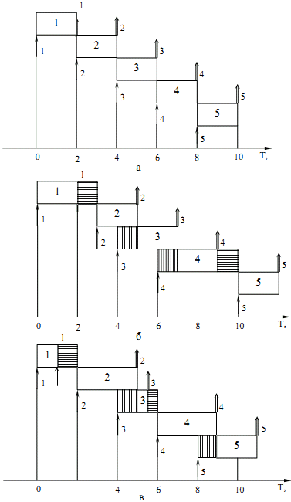
Рис. 2 Детермінований графік роботи технологічного обладнання (а), графік роботи обладнання при імовірнісному характері надходження заявок (б), при розсіюванні часу технологічних операцій (в):
Кожна така система об'єднує деяку кількість технічних пристроїв (іноді людей − виконавців), що паралельно діють, що називають каналами обслуговування (можливий випадок, коли канал один). Вони можуть самостійно (незалежно) виконувати всі операції, що лежать в основі функціонування СМО, і збільшувати тим самим пропускну спроможність системи, яка визначається числом обслуговувань, завершених в одиницю часу.
У будь-якій СМО існує небезпека виникнення черги заявок (вимог) в одні періоди часу і простою устаткування (виконавців) через відсутність замовлень в інші періоди, тому головна задача досліджень полягає в пошуку зв'язків між показниками (критеріями) ефективності тієї або іншої системи, її структурою і умовами роботи. В якості критеріїв вибирають середній час обслуговування заявок, що поступають, середню (або максимальну) довжину черги, кількість каналів обслуговування і ін.
Теорія масового обслуговування розглядає різні системи масового обслуговування. Всі вони складаються з трьох основних елементів: джерела вимог 1, накопичувача 2 і вузла обслуговування 3 (рис. 3 і 4). Якщо вузол обслуговування складається всього з одного обслуговуючого пристрою (виконавця), то така система називається одноканальною (рис 3.а, рис. 4 а), при більшому ж числі пристроїв (виконавців) – багатоканальною (рис. 3 б, рис. 3 б).
Розрізняють розімкнені (рис 3) та замкнуті (рис. 4) системи масового обслуговування. Нерідко число вимог, які можуть поступати в систему, буває необмеженим або таке припущення є зручним.
Ознакою замкнутої системи є те положення, що обслужені вимоги не покидають систему, а повертаються в джерело вимог (рис. 4). При цьому інтенсивність вхідного потоку залежить від кількості вимог, що знаходяться в системі.
Пояснимо це на наступному прикладі. Хай в механоскладальному цеху є $A_{\text{СП}}$ станків, що верстатів, які періодично вимагають виконання поточного ремонту. Якщо інтенсивність елементарного потоку вимог на поточний ремонт одного верстата є постійною, то цього не можна сказати про інтенсивність сумарного потоку вимог $Λ$, що витікають от всіх верстатів. Невірно було б вважати, що $Λ={λA}_{\text{СП}}$.

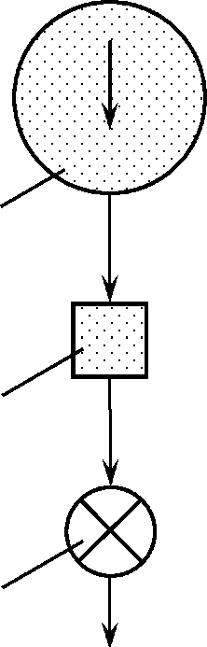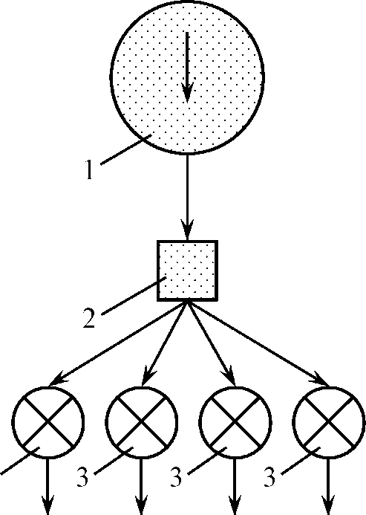
а) б)
Рис. 3. Розімкнута одноканальна (а) і багатоканальна (б) система масового обслуговування

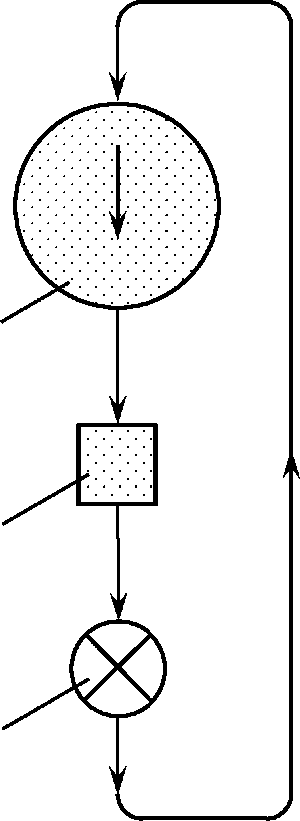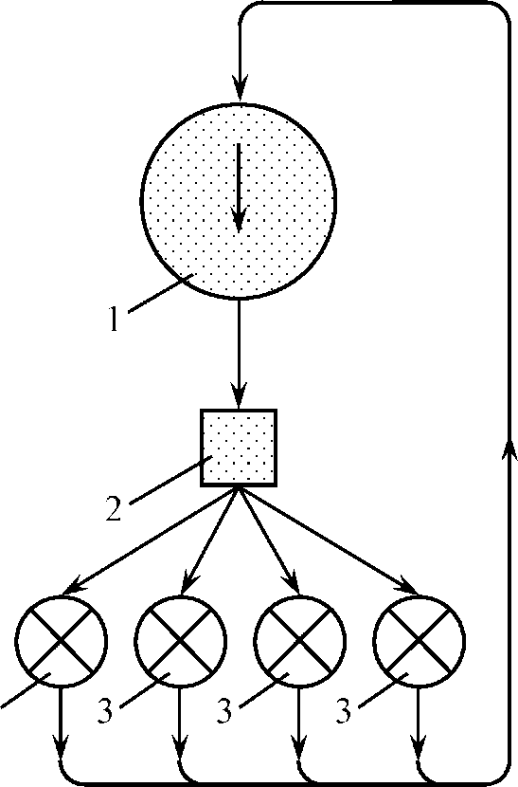
а) б)
Рис. 4. Зімкнута одноканальна (а) і багатоканальна (б) система масового обслуговування
Вимоги можуть виходити не від всіх, а тільки від справних верстатів, які знаходяться в експлуатації. Несправний верстат, що раніше зажадав ремонту, може знов зажадати ремонту тільки після того, як буде відремонтований (повернеться в джерело вимог) і знов почне експлуатуватися. Тому інтенсивність вхідного потоку буде рівна не ${λA}_{\text{СП}}$, а $Λ={λA}_{\text{ИСПР}}$.
Проте $A_{\text{ИСПР}}$ не є постійною і змінюється в часі, а, отже, і $λ$ не є величиною постійною. Тому правильніше записати $Λ={λA}_{\text{ИСПР}}(t)$.
Розрізняють ще системи масового обслуговування з втратами (з відмовами) і без втрат (з чергою). Перша група систем характеризується тим, що вимога не може чекати почала обслуговування або система обслуговування відмовляє вимозі, якщо всі обслуговуючі пристрої (виконавці) зайняті.
Системи без втрат (з чергою) називаються системами з необмеженим очікуванням. Є також системи з обмеженим очікуванням, в яких вимоги можуть чекати обслуговування тільки обмежений час, після закінчення якого вони покидають систему.
Розрізняють також системи з пріоритетом і без пріоритету. У системах без пріоритету вимоги обслуговуються в порядку їх надходження. Якщо деякі з вимог поступають на обслуговування насамперед (незалежно від того, коли вони поступили в накопичувач), такі системи називаються системами масового обслуговування з пріоритетом.
З усіх перерахованих СМО детально розглянемо лише дві, що якнайповніше відповідають умовам нашого завдання: розімкнену і замкнуту багатоканальні системи.

3 Оцінка ефективності розімкнутої багатоканальної системи масового обслуговування.

Розімкнута багатоканальна система масового обслуговування (система с декількома виконавцями) також , як і інша СМО, може знаходиться в множині різних станів. Позначимо через $E_{n}$ стан, при якому в системі (накопичувачі та вузлі обслуговування) знаходиться $n$ вимог. За час $\text{dt}$ в системі можливі наступні переходи з певною вірогідністю з одного стану в інше (табл. 1.). Тут $S$ − число пристроїв (каналів), що обслуговуються; $λ$ − інтенсивність потоку вимог.

Таблиця 1 − Вірогідності переходу системи в можливі стани
Співвідношення $n$ і $S$ | Зміна стану | Вірогідність переходу
$$n≤S$$ | $$E_{0}→E_{0}$$ | $$1−λ\text{dt}$$
$$n≤S$$ | $$E_{0}→E_{1}$$ | $$λ\text{dt}$$
$$n≤S$$ | $$E_{1}→E_{0}$$ | $$\frac{μ}{S}\text{dt}$$
$$n≤S$$ | $$E_{n}→E_{n}$$ | $$1−(λ+\frac{μn}{S})\text{dt}$$
$$n≤S$$ | $$E_{n}→E_{n+1}$$ | $$λ\text{dt}$$
$$n≤S$$ | $$E_{n}→E_{n−1}$$ | $$\frac{nμ}{S}\text{dt}$$
$$n>S$$ | $$E_{n}→E_{n}$$ | $$1+(λ+μ)\text{dt}$$
$$n>S$$ | $$E_{n}→E_{n+1}$$ | $$λ\text{dt}$$
$$n>S$$ | $$E_{n}→E_{n−1}$$ | $$μ\text{dt}$$

Для розрахунку СМО необхідно визначити вірогідність нульового стану системи $P_{0}$ і поточного стану системи $P_{n}$:
$P_{0}=1/(\frac{S^{n}ψ^{n}}{S!(1−ψ)}+\sum_{n=0}^{S−1}{\frac{S^{n}ψ^{n}}{n!}})$ (1)
$P_{n}=P_{0}\frac{S^{n}ψ^{n}}{n!}$, якщо $n≤S$та $P_{n}=P_{0}\frac{S^{n}ψ^{n}}{S!}$, якщо $n>S$,

де $ψ=\frac{λ}{μ}$.
Величина $ψ$ грає важливу роль. Вона виражає ступінь насиченості системи і називається коефіцієнтом використання системи, або завантаження системи. Якщо $ψ>1$ сталого режиму роботи не вийде, і черга ростиме необмежено, оскільки інтенсивність обслуговування $μ$ менше інтенсивності надходження вимог $λ$. Тому при розв’язанні задач масового обслуговування приймає, що $ψ≤1$.
Крім того, по величині $μ$ можна визначити середнє число вільних (таких, що простоюють) каналів обслуговування:
$\bar{ρ}=(1−ψ)S$. (2)
Таким чином, ми маємо рівняння, необхідні для вирішення задачі масового обслуговування з урахуванням вимог розімкненої системи з S пристроями. Знаючи вірогідність стану системи масового обслуговування $P_{0}$ і $P_{n}$, легко визначити всі основні параметри, що характеризують цю систему:
− вірогідність того, що всі обслуговуючі пристрої вільні;
− вірогідність того, що всі обслуговуючі пристрої зайняті;
− середній час очікування початку обслуговування вимоги при S обслуговуючих пристроях;
− середня довжина черги (середнє число вимог, що чекають обслуговування);
− середнє число вимог, що знаходяться в системі обслуговування;
− середнє число вільних (зайнятих) обслуговуючих пристроїв, коефіцієнт їх використання в часі і ін.
Проте обмежимося обчисленням всього двох показників, достатніх для визначення ефективності системи масового обслуговування і вибору оптимального числа обслуговуючих пристроїв: середньої довжини черги $\bar{γ}$ і коефіцієнта використання обслуговуючих пристроїв $K_{a}$.
Середня довжина черги $\bar{γ}$ визначається наступним чином. Вимога може знаходиться в черзі, якщо кількість вимог $n$, що знаходяться в системі, буде перевищувати кількість пристроїв $S$, що обслуговуються. Якщо $n=S+1$ в черзі буде одна вимога, при $n=S+2$ − дві і т.д. В загальному випадку кількість вимог в черзі складає $γ=n−S$. Середня довжина черги визначається рівнянням:
$\bar{γ}=\frac{S^{S}ψ^{S+1}}{S!(1−ψ)^{2}}P_{0}$ (3)
Для визначення коефіцієнта використання за часом пристроїв, що обслуговували, розглянемо достатньо великий інтервал часу $T$. На протязі цього часу через систему пройде в середньому $λT$ вимог. За цей же час пристрої, що обслуговують ( при повному завантаженні) змогли обслужити $μT$ вимог. Коефіцієнт використання за часом обслуговуючих пристроїв буде дорівнювати:
$K_{a}=\frac{λT}{μT}=\frac{λ}{μ}=ψ$. (4)
Інакше коефіцієнт використання пристроїв дорівнює коефіцієнту використання системи.
Для оцінки ефективності системи введемо ще один параметр (критерій оптимальності) − сумарні витрати від простоїв заявок (вимог) $C_{1}$ і пристроїв (каналів обслуговування) $C_{2}$:
$U=C_{1}\bar{γ}+C_{2}\bar{ρ}$. (5)
Залежність $U$ від $S$ можливо представити графіком (рис. 5).
Розглянемо розв’язання практичних прикладів.

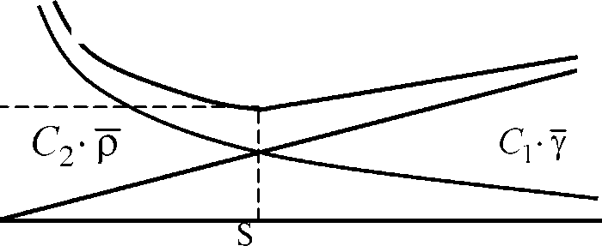
Рис. 5. Зміна цільової функції U залежно від числа обслуговуючих приладів S

Приклад 1. Нехай на станцію технічного обслуговування щоденно поступає дев’ять автомобілів, що потребують поточного ремонту ($λ=9$ вимогам в добу). Один пост поточного ремонту в добу може відремонтувати два автомобіля. Витрати від простою автомобіля складає 300 грн.,а від простою поста – 500 грн. за добу ($C_{1}=\text{300}$ грн., $C_{2}=\text{500}$ грн.). необхідно визначити оптимальну кількість постів поточного ремонту − $S_{\text{опт}}$ таке, щоб сумарні витрати від простою автомобілів і постів були мінімальні.
Класичній (детермінований) метод розрахунку підказує рішення: $S_{\text{опт}}=5$ постам ($μ=\text{10}$ обслуговуванням на добу). При цьому отримуємо достатньо високий коефіцієнт завантаження обладнання (4):
$K_{a}=ψ=\frac{λ}{μ}=\frac{9}{\text{10}}=0,9$.
Брати значення $S=4$ не можна, оскільки в цьому випадку $K_{a}=ψ=\frac{λ}{μ}=\frac{9}{8}>1$ (черга буде необмежено зростати).
Визначимо по залежності (1) вірогідності того, що жоден пост не буде зайнятим:
$P_{0}=\frac{1}{\frac{5^{5}{0,9}^{5}}{5!(1−0,9)}+\sum_{n=0}^{4}{\frac{5^{5}{0,9}^{n}}{n!}}}=0,\text{0052}\text{.}$
Середня довжина черги автомобілів (3):
$\bar{γ}=\frac{5^{5}{0,9}^{6}}{5!(1−0,9)^{2}}0,\text{0052}=7,2$ автомобіля.
Середня кількість постів, що не зайняті обслуговуванням (2):
$\bar{ρ}=(1−ψ)S=(1−0,9)5=0,5$ поста.
Для розв’язання поставленої задачі будемо мінімізувати значення цільової функції методом простого перебору. За початковими даними при прийнятому числі постів матимемо:
$U_{5}=\text{300}⋅7,2+\text{500}⋅0,5=\text{2410}$ грн. (за добу).
Тепер приймемо $S=6$.
Тоді коефіцієнт завантаження обладнання $ψ=9/(6⋅2)=0,\text{75}$.
Вірогідність того, що жоден пост не буде зайнятим:
$P_{0}=\frac{1}{\frac{6^{6}0,{\text{75}}^{6}}{6!(1−0,\text{75})}+\sum_{n=0}^{5}{\frac{6^{5}0,{\text{75}}^{n}}{n!}}}=0,\text{01}\text{.}$
Середня довжина черги автомобілів (3):
$\bar{γ}=\frac{6^{6}0,{\text{75}}^{7}}{6!(1−0,\text{75})^{2}}0,\text{01}=1,4$ автомобіля.
Середня кількість постів, що не зайняті обслуговуванням (2):
$\bar{ρ}=(1−ψ)S=(1−0,\text{75})6=1,5$ поста.
Сумарні витрати:
$U_{6}=\text{300}⋅1,4+\text{500}⋅1,5=\text{1170}$ грн. (за добу).
Тепер приймемо $S=7$.
Тоді коефіцієнт завантаження обладнання $ψ=9/{\text{14}}=0,\text{643}$.
Вірогідність того, що жоден пост не буде зайнятим:
$P_{0}=\frac{1}{\frac{7^{7}0,{\text{643}}^{7}}{7!(1−0,\text{643})}+\sum_{n=0}^{6}{\frac{7^{7}0,{\text{75}}^{n}}{n!}}}=0,\text{01}\text{.}$
Середня довжина черги автомобілів (3):
$\bar{γ}=\frac{7^{7}0,{\text{643}}^{8}}{7!(1−0,\text{643})^{2}}0,\text{01}=1,4$ автомобіля.
Середня кількість постів, що не зайняті обслуговуванням (2):
$\bar{ρ}=(1−0,\text{643})7=2,5$ поста.
Сумарні витрати:
$U_{7}=\text{300}⋅0,4+\text{500}⋅2,5=\text{1370}$ грн. (за добу).
Подальше збільшення $S$ приведе до зростання цільової функції $U$. Таким чином, оптимальну кількість постів $S=6$.
Збитки підприємства за добу у разі застосування детермінованих методів розрахунку складає $U_{5}−U_{6}=\text{2410}−\text{1170}=\text{1240}$ грн.

4. Оцінка ефективності замкнутої багатоканальної системи масового обслуговування

Розглянемо випадок, коли вузол обслуговування призначений для обслуговування кінцевого і притому постійного числа вимог. Як тільки вимоги обслужені, вони повертаються на початок. Більше того, припустимо, що початок має інтенсивність, пропорційну числу вимог, що містяться в нім.
Нехай на машинобудівному підприємстві є $A_{\text{cn}}=m$ одиниць металорізального устаткування. Інтенсивність потоку вимог на поточний ремонт одного верстата $λ^{'}$. Якщо в деякий момент часу число верстатів, що очікують ремонту і ремонтованих, n (система знаходиться в $E_{n}$ стані), то кількість справно працюючих верстатів дорівнює $(m−n)$ і інтенсивність потоку, що входить, визначиться як $(m−n)λ^{'}$, яка буде змінюватися дискретним чином (стрибкоподібно) всякий раз, коли матиме місце вихід верстата з ладу або його відновлення.
В результаті рішення диференціальних рівнянь станів замкнутої багатоканальними СМО отримані співвідношення, в яких $ψ^{'}={λ^{'}}/μ$:
$\frac{P_{n}}{P_{0}}=C_{m}^{n}S^{n}ψ^{}$, ($0<n≤S)$;
$\frac{P_{n}}{P_{0}}=C_{m}^{n}\frac{n!S^{s}}{S!}ψ^{}$, ($S<n≤m)$;
$P_{0}=\frac{1}{\sum_{n=0}^{S}{C_{m}^{n}S^{n}ψ^{}}+\sum_{n=S+1}^{m}{C_{m}^{n}\frac{n!S^{S}}{S!}ψ^{}}}$,
де $λ^{'}$ − питома інтенсивність потоку вимог, що доводиться на одно вимогу, потенційно наявну в джерелі; $μ$ − загальна інтенсивність обслуговування; $C_{n}^{m}$ − число поєднань із $m$ по $n$.
Приймаючи до уваги, що $C_{n}^{m}=\frac{m!}{n!(m−n)!}$ та замінивши $μ$ через $sμ^{'}$, де $μ^{'}$ − інтенсивність обслуговування одним каналом, тоді отримані співвідношення можна записати:
$P_{n}=\frac{m!ψ^{n}}{n!(m−n)!}P_{0}$, якщо $0≤n≤S$; (6)
$P_{n}=\frac{m!ψ^{n}}{S^{n−S}S!(m−n)!}P_{0}$, якщо $S<n≤m$; (7)
$P_{0}=\sum_{n=0}^{S}{\frac{m!φ^{n}}{n!(m−n)!}}+\sum_{n=S+1}^{m}{\frac{m!φ^{n}}{S^{n−S}S!(m−n)!}}$, (8)
де $φ=χ/{μ^{'}}$.
Розглянемо розв’язання практичної задачі із застосуванням представлених формул [2, 3], але спочатку розглянемо замкнуту однокальну СМО.
Приклад 2. Нехай слюсар − ремонтник ($S=1$) обслуговує на ділянці механоскладального цеху $m=6$ верстатів. В середньому верстат потребує поточного ремонту або налагоджування один раз на місяць ($λ^{'}=1$). Слюсар може обслуговувати за місяць 10 верстатів ($μ^{'}=1$). Необхідно визначити середню кількість верстатів, що очікують обслуговування ($\bar{γ}$), коефіцієнт простою верстатів і коефіцієнт простою слюсарів.
Дана система може знаходитися в семи різних станах (кількість верстатів у ремонті від 0 до 6).
Відповідно до отриманих формул і, поклавши $S=1$ будемо мати враховуючи залежність (6):
$P_{1}=\frac{6!}{(6−1)!}(0,1)^{1}⋅P_{0}=0,6P_{0}$;
та залежність (7):
$P_{n}=\frac{6!}{(6−n)!}(0,1)^{n}⋅P_{0};$ $(2≤n≤6)$,
де $P_{1}$ − вірогідність того, що слюсар ремонтує один верстат, а інші працюють, $P_{n}$ − вірогідність того, що слюсар ремонтує один верстат, а $(n−1)$ чекають ремонту.
Результати підрахунків для всіх семи станів даної СМО зведемо в табл. 2.
В таблиці першим обчислюється третій стовпець, тобто відношення $\frac{P_{n}}{P_{0}}$, при $n_{6}=0,1,\text{.}\text{.}\text{.},6$. Потім підсумується третій стовбець, та враховуючи $\sum_{n=0}^{6}{P_{n}}=1$, одержуємо $\sum_{n=0}^{6}{\frac{P_{n}}{P_{0}}}=\frac{1}{P_{0}}\sum_{n=0}^{6}{P_{n}}=\frac{1}{P_{0}}$, звідки:
$P_{0}=\frac{1}{2,\text{06392}}=0,\text{4845}$.
Табл. 2 − Результати розрахунку параметрів станів замкнутої одноканальної системи масового обслуговування
Номер стану СМО | Кількість верстатів, що очікують ремонту $(n−1)$ | $$\frac{P_{n}}{P_{0}}$$ | $$P_{n}$$ | $$(n−1)P_{n}$$
0 | 0 | 1,00000 | 0,4845 | 0,0000
1 | 0 | 0,60000 | 0,2907 | 0,0000
2 | 1 | 0,30000 | 0,1454 | 0,1454
3 | 2 | 0,12000 | 0,0582 | 0,1164
4 | 3 | 0,03600 | 0,0175 | 0,0525
5 | 4 | 0,00720 | 0,0035 | 0,0140
6 | 5 | 0,00072 | 0,0003 | 0,0015
Всього |  | 2,06392 | - | 0,3298

Помноживши величини третього стовпця на $P_{0}=0,\text{4845}$, маємо четвертий стовпець. Середнє число верстатів, що стоять в черзі, дорівнює:
$\bar{γ}=\sum_{n=2}^{6}{(n−1)P_{n}}$.
Підсумовуємо п'ятий стовпець, отримаємо $\bar{γ}=0,\text{3298}$.
Таким чином, слюсар вільний близько половини робочого дня ($P_{0}=0,\text{4845}$) та приблизно 0,33 ($\bar{γ}=0,\text{3298}$) верстата з шести в середньому простоюватиме в черзі, а коефіцієнт простою верстатів $γ={\bar{γ}}/m=0,{\text{33}}/6=0,\text{055}$.
Перейдемо тепер до замкнутої багатоканальної системи.
Приклад 3. Нехай бригада з трьох робітників обслуговує 20 верстатів $(S=3,m=\text{20})$. Всі інші умови попереднього прикладу залишаються колишніми. В середньому тепер на одного робітника доводиться $6\frac{2}{3}$ верстата і одночасно може обслуговуватися 3 верстати. Визначимо ті ж самі параметри, що і в попередній задачі. Результати обчислень зведені в табл. 3.
При $n>\text{12}$ значеннями $P_{n}$ з точністю до п'ятого знаку можна нехтувати.
Для замкнутої багатоканальної СМО середня кількість верстатів, що очікують обслуговування, дорівнює:
$\bar{γ}=\sum_{n=4}^{\text{12}}{(n−3)⋅P_{n}=0,\text{33863}}$.
Коефіцієнт простою верстатів, що очікують обслуговування:
$γ={\bar{γ}}/m=0,{\text{34}}/{\text{20}}=0,\text{017}$. (10)
Середня кількість вільних робочих:
$\bar{ρ}=\sum_{n=0}^{2}{(n+3)P_{n}=3P_{0}+2P_{1}+P_{2}=1,\text{21266}}$ (11)

Табл. 3 − Результати розрахунку параметрів станів замкнутої багатоканальної системи масового обслуговування
№ стану СМО | Кількість верстатів, що ремонтуються | Кількість верстатів, що очікують $(n−3)$ | Кількість вільних робочих | $$\frac{P_{n}}{P_{0}}$$ | $$P_{n}$$ | $$(n−3)P_{n}$$
0 | 0 | 0 | 3 | 1 | 0,13625 | -
1 | 1 | 0 | 2 | 2 | 0,27250 | -
2 | 2 | 0 | 1 | 1,9 | 0,25888 | -
3 | 3 | 0 | 0 | 1,14 | 0,15533 | -
4 | 3 | 1 | 0 | 0,646 | 0,08802 | 0,08802
5 | 3 | 2 | 0 | 0,34453 | 0,04694 | 0,09388
6 | 3 | 3 | 0 | 0,17226 | 0,02347 | 0,07041
7 | 3 | 4 | 0 | 0,08039 | 0,01095 | 0,04380
8 | 3 | 5 | 0 | 0,03483 | 0,00475 | 0,02375
9 | 3 | 6 | 0 | 0,01393 | 0,00190 | 0,01140
10 | 3 | 7 | 0 | 0,00510 | 0,00070 | 0,00490
11 | 3 | 8 | 0 | 0,00170 | 0,00023 | 0,00184
12 | 3 | 9 | 0 | 0,00051 | 0,00007 | 0,00063
 |  |  | Всього | 7,33925 |  | 0,33863

Звідси коефіцієнт простою одного робітника буде дорівнювати:
$ρ=\frac{\bar{ρ}}{S}=\frac{1,\text{21266}}{3}=0,\text{4042}$. (12)
Порівняємо результати, отримані в першому і в другому випадку, що представлені в табл. 4.

Табл. 4 − Порівняльні результати дослідження систем масового обслуговування
Показники СМО | Вид СМО
Показники СМО | одноканальна | багатоканальна
Кількість верстатів на одного слюсаря | 6 | 6,67
Середня кількість верстатів, що очікують ремонту | 0,33 | 0,34
Коефіцієнт простою верстата $γ$ | 0,33/6=0,055 | 0,34/20=0,017
Коефіцієнт простою слюсаря $ρ$ | 0,4845 | 0,4042
У другому випадку ми збільшили завантаження слюсарів (6,67 верстата проти 6 верстатів на одного слюсаря). Можна було б чекати, що черги при цьому зростуть, проте цього не сталося. Ми отримали більш ніж втричі низький коефіцієнт простою верстата. Це пояснюється тим, що ми об'єднали три системи масового обслуговування (по 6−7 верстатів і по одному слюсареві), змусивши обслуговувати бригаду з трьох робітників усі 20 верстатів одразу. В одній ізольованій системі робітник би простоював, тепер же він може при виникненні потреби обслуговувати верстат, раніше за ним не закріплений.
Слід сказати, що розрахунки за визначенням оптимального числа каналів для джерел на 300-400 вимог громіздкі і важко піддаються ручному рахунку (визначення величин $m!$ і $(m−n)!$ та ін.). Крім того, система на 400 вимог може знаходитися в 401 стані, і якщо складно визначити вірогідність одного стану, то ця трудність посилюється необхідністю підрахунків вірогідності 401 стану. З цього положення може бути два виходи [2, 3]:
− вирішувати задачу по формулах розімкнених СМО, заздалегідь припускаючись похибки;
− розрахунок вести на ЕОМ, склавши програму по отриманих формулах для замкнутої СМО з декількома обслуговуючими пристроями.

5. Завдання до курсової роботи
Задача №1. Визначити для розімкненої багатоканальною СМО оптимальне число каналів $S$, таких, щоб сумарні витрати $U$ від простою каналів обслуговування і простою заявок були мінімальними. Розрахувати середню довжину черги заявок і середнє число каналів, що простоять $p$. Початкові дані представлені в табл. 5.
Задача №2. Бригада слюсарів з $S$ робітників обслуговує $m$ верстатів. Визначити для замкнутої багатоканальною СМО середнє число верстатів, що очікують ремонту $\bar{γ}$, середнє число вільних робітників $\bar{ρ}$, коефіцієнт простою верстата $γ$ і коефіцієнт простою слюсаря $ρ$. Початкові дані представлені в табл. 6.

6. Зміст курсової роботи
В процесі виконання курсової роботи при розв’язання задачі №1 по даним табл. 5 визначають оптимальну кількість каналів для розімкнутої багатоканальної СМО і допустиму середню довжину черги, середню кількість каналів, що простоять з розрахунком витрат від каналів, що простоять і замовлень, що поступають.
Потім вирішують задачу №2 , в якій по даним табл. 6 визначають ефективність роботи зімкнутої багатоканальної СМО за такими критеріями, як середня кількість верстатів, що очікують ремонту, середню кількість вільних робітників, коефіцієнт простою верстата і коефіцієнт простою слюсаря.

Контрольні запитання
1. Що таке одноканальна система?
2. Що таке однофазова система?
3. Що таке черга?
4. Що таке розподіл часу обслуговування?
5. Що означає і як визначається середній час в черзі?
6. Що означає і як визначається середній час в системі?
7. Що означає і як визначається середнє число клієнтів в черзі?
8. Що означає і як визначається середнє число клієнтів в системі?
9. Що означає і як визначається середній темп вступу заявок?
10. Що означає і як визначається середня довжина черги?
Табл. 5. – Початкові дані для задачі №1
№ варіанту | Інтенсивність надходження замовлень | Інтенсивність вивільнення каналів | Витрати від простою замовлення  $C_{1}$, грн. | Витрати від простою каналів $C_{2}$,грн.
1 | 2 | 3 | 4 | 5
1 | 5 | 2 | 250 | 450
2 | 5 | 2 | 250 | 500
3 | 5 | 2 | 250 | 550
4 | 5 | 2 | 300 | 450
5 | 5 | 2 | 300 | 500
6 | 5 | 2 | 300 | 550
7 | 7 | 2 | 250 | 450
8 | 7 | 2 | 250 | 500
9 | 7 | 2 | 250 | 550
10 | 7 | 2 | 300 | 450
11 | 7 | 2 | 300 | 500
12 | 7 | 2 | 300 | 550
13 | 7 | 3 | 250 | 450
14 | 7 | 3 | 250 | 500
15 | 7 | 3 | 250 | 550
16 | 7 | 3 | 300 | 450
17 | 7 | 3 | 300 | 500
18 | 7 | 3 | 300 | 550
19 | 9 | 4 | 250 | 450
20 | 9 | 4 | 250 | 500
21 | 9 | 4 | 250 | 550
22 | 9 | 4 | 300 | 450
23 | 9 | 4 | 300 | 500
24 | 9 | 4 | 300 | 550
25 | 11 | 3 | 250 | 450
26 | 11 | 3 | 250 | 500
27 | 11 | 3 | 250 | 550
28 | 11 | 3 | 300 | 450

Табл. 6 – Початкові дані до задачі №2
№ варіанта | Кількість каналів S | Кількість замовлень m | Інтенсивність появи замовлення в одиницю часу | Кількість замовлень, що обслуговуються одним каналом в одиницю часу
1 | 2 | 3 | 4 | 5
1 | 3 | 20 | 1 | 5
2 | 3 | 21 | 1 | 5
3 | 3 | 22 | 1 | 5
4 | 4 | 20 | 1 | 5
5 | 4 | 21 | 1 | 5
6 | 4 | 22 | 1 | 5
7 | 5 | 20 | 1 | 5
8 | 5 | 21 | 1 | 5
9 | 5 | 22 | 1 | 5
10 | 3 | 23 | 1 | 10
11 | 3 | 24 | 1 | 10
12 | 3 | 25 | 1 | 10
13 | 4 | 23 | 1 | 10
14 | 4 | 24 | 1 | 10
15 | 4 | 25 | 1 | 10
16 | 5 | 23 | 1 | 10
17 | 5 | 24 | 1 | 10
18 | 5 | 25 | 1 | 10
19 | 3 | 26 | 2 | 5
20 | 3 | 27 | 2 | 5
21 | 3 | 28 | 2 | 5
22 | 4 | 26 | 2 | 5
23 | 4 | 27 | 2 | 5
24 | 4 | 28 | 2 | 5
25 | 5 | 26 | 2 | 5
26 | 5 | 27 | 2 | 5
27 | 5 | 28 | 2 | 5
28 | 3 | 29 | 2 | 10

СПИСОК ЛІТЕРАТУРИ

- Ладанюк А.П. Основи системного аналізу. Навчальний посібник. – Вінниця: Нова книга, 2004. – 176 с.
- Стопакевич А.А. Сложные системы: анализ, синтез, управление. – Одесса: КРЕД, 2004. – 277с.
- Дегтярев Ю.И. исследование операций / Ю.И. Дегтярев. – М.: высшая школа, 1986. – 320 с.
- Лавров Л.Г. экономико-математические методы проектирования и управления АТП: учебное пособие / Л.Г. лавров. – Н. Новгород: ННПИ, 1992. – 103 с.
- Псигин Ю.В. Основы математического моделирования производственных процессов: учебное пособие / Ю.В. Псигин, под ред. Н.И. Веткасова. – Ульяновск: УлГТУ, 2006. – 108 с.

ЗМІСТ

1 Основні поняття і визначення
2 Загальна характеристика систем масового обслуговування
3 Оцінка ефективності розімкнутої багатоканальної системи масового обслуговування
4 Оцінка ефективності замкнутої багатоканальної системи масового обслуговування
5 Завдання до курсової роботи
6 Зміст курсової роботи
7 Контрольні питання
8 Список літератури
Навчальне видання

Філь Н.Ю., Осьмачко О.О.

Методичні вказівки

до виконання курсової роботи з дисципліни
«Системний аналіз складних систем управління»
для студентів спеціальностей 6.050202
«Автоматизоване управління технологічними процесами» та
«Автоматика та автоматизація на транспорті»

Відповідальний за випуск Нефьодов Л.І.
Редактор

План 2011 , поз.
Підписано до друку Формат 60х84 1/16.
Умовн. друк арк. Обл. – вид. Арк.
Замовлення № Тираж прим. Ціна договірна

ХНАДУ, 61002, Харків, вул. Петровського, 25

Свідоцтво державного комітету інформаційної політики, телебачення та радіомовлення України про внесення суб’єкта видавничої справи до державного реєстру видавців, виготівників і розповсюджувачів видавничої продукції,
серія № ДК № 407

Підготовлено і надруковано видавництвом
Харківського національного автомобільно-дорожнього університету

